**Тема: «Сопровождение образовательной деятельности**

**на основе игры»**

**цель: стимулирование творческой деятельности педагога**

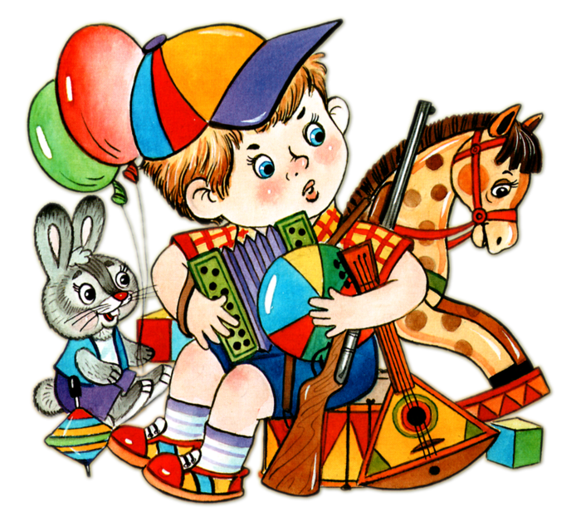

**Старший воспитатель: Базна Л.В.**

**МДОУ №27 «Светлячок» ЯМР**

**«Игра – в значительной степени основа всей человеческой культуры».**

*А. В. Луначарский*.

**«Играя, дети учатся, прежде всего развлекаться, а это одно из самых полезных занятий на свете»**

*мыслитель XX века Эриха Фромма*

***Основной вид детской деятельности в дошкольном учреждении – игра.***

В условиях реализации ФГОС ДО обучение детей производится в игре, т. к. игра составляет основное содержание жизни ребенка дошкольного возраста и является его деятельностью. Она активизирует ум и волю ребенка, глубоко затрагивает его чувства, повышает жизнедеятельность организма, способствует физическому развитию. Игра нужна, чтобы ребенок рос здоровым, жизнерадостным и крепким.

Игра представляет собой особую деятельность, которая расцветает в детские годы и сопровождает человека на протяжении всей его жизни.

К сожалению, наши дети стали меньше играть. Исследования показывают, что у ребят отсутствуют игровой опыт и умение развивать игровой сюжет. Педагоги стремятся выполнить «социальный заказ» родителей, т.е. обучить и подготовить к школе. Время, отведённое для игры, заполняется чтением книг, подготовкой к праздникам, организационными видами деятельности. Многие родители считают игру ненужным, пустым времяпрепровождением. Возникает вопрос: ***почему мы взрослые: воспитатели и родители спокойно жертвуют временем для игры в пользу любой другой деятельности?***

Право играть зафиксировано в Конвенции о правах ребенка.   
Право на игру декларативно признается и согласно ФГОС ДО обеспечивается педагогами, родителями и чиновниками.

В современных условиях дети зачастую предпочитают коллективным играм индивидуальные или компьютерные. Впрочем, это предпочтение во многом формируется спешащими и занятыми взрослыми, у которых вечно нет времени, бабушки и дедушки, живущие отдельно от внуков и тоже работающие и воспитатели далеко не все обладающие игровой культурой.

Изменились и игрушки. Игрушки, «создаваемые» для детей взрослыми, всегда отражают мировоззрение и представление об окружающем мире взрослых, технологию, моду и др. Если в XX веке девочки играми с куклами и пупсиками, а мальчики с солдатиками и машинками, то сейчас девочкам навязан образ Барби, Винкс; мальчики играют в трансформеров, Бетмен, Человека –Паука.

Проблема заключается в том, что часто дети не знают, как играть, как развивать игровой сюжет. Такая ситуация во многом обусловлена тем, что в детском саду ребенок находится в обществе сверстников – детей, играющих также, как и он сам. Общение с детьми во дворе ограничено. Игровой опыт, как это было раньше, не передается от старших детей к младшим, дети не успевают в полной мере проникнуться игрой. Современному ребенку негде научиться играть. В такой ситуации игровой опыт ребенку должен передать воспитатель детского сада, но как уже установлено, что дети умеют играть, там, где играет сам воспитатель.

В дошкольном возрасте сюжетно – ролевая игра является ведущей деятельностью, а общение становится лишь частью и условием ее. В этом возрасте приобретается внутренний мир ребенка, где ребенок становится личностью

1. **В игре развивается мотивационно – потребностная сфера:**

Социальные мотивы приобретают более важное значение, чем личные *(соподчинение мотивов)*

1. **Преодолевается познавательный и эмоциональный эгоцентризм:**

*(согласованность действий с персонажами)*

1. **Развивается произвольность поведения:**

*(подчинение собственных желаний социальным образцам)*

1. **Развиваются умственные способности:**

*(воссоздание труда и быта, явлений окружающей жизни)*

С точки зрения Д.Б. Эльконина «Игра социальна по своему содержанию, по своей природе, по своему происхождению, т.е. возникает из условий жизни ребенка в обществе»

Каждый ребенок занимает в группе сверстников определенное положение, которое выражается в том, как к нему относятся сверстники. Степень популярности. Которой пользуется ребенок, зависит от многих причин: знаний, взаимодействия с детьми и т.д.

***Игровые технологии***

***Т*ехнология игрового обучения** - способ организации деятельности детей в процессе обучения предметному содержанию. Назначение игровой образовательной технологии - это не развитие игровой деятельности, а организация усвоения детьми предметного содержания (математического, естественно- экологического и др.)

Технология игрового обучения опирается на принцип активности ребенка, характеризуется высоким уровнем мотивации и определяется естественной потребностью дошкольника. Роль педагога заключается в создании и организации развивающей предметно – пространственной среды.

Игровая технология в обучении призвана сочетать элементы игры и учения.

Специфику игровой технологии в значительной степени определяет игровая среда: различают игры с предметами и без предметов, настольно-печатные; комнатные, уличные, на местности, компьютерные и с ТСО, а также с различными средствами передвижения. Психологические механизмы игровой деятельности опираются на фундаментальные потребности личности в самовыражении, самоутверждении, саморегуляции, самореализации. Содержание детских игр развивается последовательно: предметная деятельность, отношение между людьми, выполнение правил общественного поведения.